전자정보공학부 it융합학과 20180622 천범수

1.개요

백업 프로그램을 만든다. 백업 프로그램은 해시값을 받아 현재 디렉토리 또는 원하는 디렉토리에 있는 파일들을 입력받아 백업 혹은 복원을 한다. 이 프로그램은 기본적으로 지정된 해시 함수를 입력받지 못하거나 2개 이상의 인자를 받을 시 프롬프트를 재 출력한다. 내장함수들은 링크드 리스트의 형태로 관리되어 리스트에 해당 함수가 있을 시 프로세스를 fork하며 자식 프로세스에서 각 내장함수들을 호출하여 관리한다. 지정되지 않은 함수가 호출되거나 입력이 없었을 시 usage를 출력하고 프롬프트를 재 출력한다.

2. 구현 기능

필수 구현기능인 ssu_backup, add, recover와 ls, vi(m), help, exit 내장함수를 구현하였다.

2-1 ssu_backup

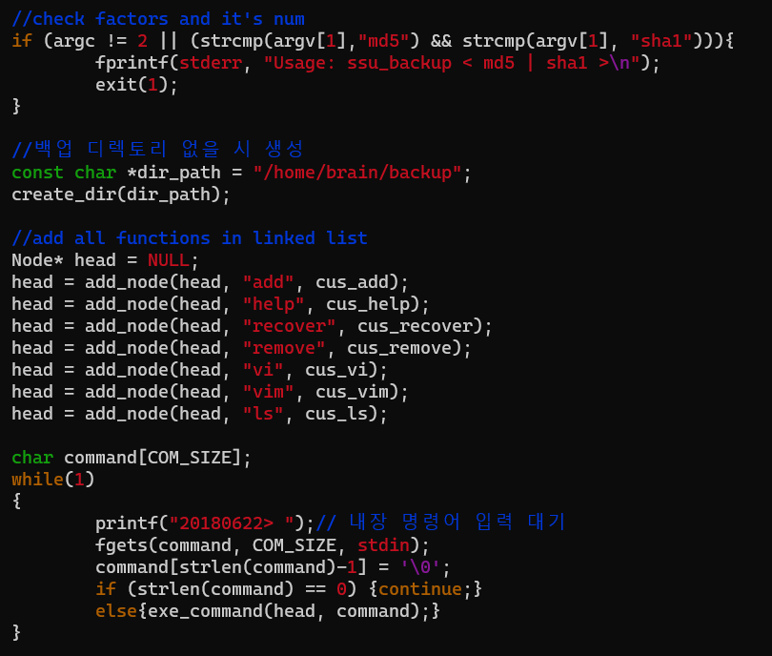

main함수로 구성되어있는 ssu_backup에서는 링크드 리스트로 관리하며 각 내장함수들을 링크드 리스트에 추가해 관리한다. 그 후 입력을 받아 입력의 첫 번째 인자 값에 따라 내장함수를 호출한다(exe_command).



실행할 커맨드가 미리 추가해둔 링크드 리스트에 존재하는지 확인하는 함수

백업 디렉토리가 존재하지 않을 경우 백업 디렉토리를 생성하는 함수

2-2 add



위 exe_command()에서 내장함수를 호출하면 add함수가 호출되며 exe_command()에서 넘겨 받은 인자의 수에 따라 옵션 및 에러를 처리한다.

-d옵션 처리를 위해 d함수를 선언했다. d함수는 백업 위치와 백업할 위치에 대한 경로를 인자로 받는다.

2-3 recover



recover함수도 동일하게 호출되면 인자의 수에 따라 옵션을 처리한다. 이 때 파일 명, 실행파일 실행 경로의 관리의 이유로 다음과 같은 함수를 선언했다.



인자로 받은 경로의 마지막을 리턴하는 함수



인자로 받은 이름으로 시작하는 파일들을 탐색라여 data구조체에 이름, 데이터 사이즈를 저장하는 함수

위 get_file_data에 사용된 구조체



입력받은 경로에 마지막 부분이 실행파일일경우 제거하고 디렉토리일 경우 유지하여 반환하는 함수

Recover 내장함수를 위한 d_func 인자는 위 d_func과 동일하지만 순서가 반대

2-4 ls/vi(m)/help/exit

단순 execvp를 활용한 ls호출 함수

단순 execvp를 이용한 vi 호출함수

단순 execl를 활용한 저장된 단순 print ./help 실행파일 실행

3. 상세 설계

메인 함수에서 링크드 리스트에 함수들을 추가하여 찾고 각 함수들이 입력 받을 시 실행하는 전체적인 흐름도는 다음과 같다.

3-1 main( )

Main 함수에서는 해시 함수를 같이 입력받으며 조건 이외의 값이 있을 경우 에러처리한다. 지정 경로에 백업 디렉토리가 존재하지 않을 시 create_dir로 디렉토리를 생성한다.

디렉토리가 생성 된 후 링크드 리스트를 선언하며 링크드 리스트의 head 포인터에 각 내장함수들을 add_node함수를 통해 추가한다.

무한 루프를 돌면서 학번이 출력되는 프롬프트를 출력하고 command를 입력받으며 입력이 null인 경우 다음 루프로 진행하고 입력이 있을 시 exe_command를 호출한다.

exe_command가 호출되면, command의 첫 번째 인자를 추출하며 이것이 링크드 리스트의 노드에 존재한다면, 프로세스를 fork하고 자식 프로세스에서 커맨드와 일치하는 해당 함수를 호출한다.

이 때 command가 exit 경우 프로세스를 fork하지 않고 바로 프로그램을 종료 시킨다.

cus_add함수에서 입력받은 배열의 개수를 각각 세어 인자가 하나일 시(add만 입력되는 경우) usage 프로그램을 출력하고

2개 일시(add <FIILENAME>의 경우) 해당 파일을 백업 디렉토리에 추가한다.

인자가 3개인 경우( -d 옵션 실행) d_func을 호출한다.

d_func의 경우 재귀적으로 해당 위치의 모든 파일들과 디렉토리를 검사하고 레귤러 파일과 디렉토리의 경우를 나누어 백업 디렉토리에 파일을 복사, 디렉토리를 생성한다.

Reocover 함수의 경우 add 함수와 유사하게 전달 받은 인자의 개수별로 다르게 실행된다. 인자가 2개 인 경우( recover <FILENAME>의 경우) 백업 디렉토리에 있던 파일을 복원한다. 이 때 같은 파일의 존재 시 동적 배열에 해당 파일들의 시간값과 크기를 저장하여 선택할 수 있고 해당 파일을 복원한다.

인자가 3개 인경우 재귀적으로 하위 모든 파일들을 복원한다.

d_func2함수는 재귀적으로 모든 파일을 복원시키며, d_func과 백업과 복원 위치의 차이라는 점에서만 차이가 존재한다.

인자가 4개 인 경우 인자가 2개인 경우와 거의 유사하지만 파일을 새로운 파일명으로 복원시킨다는 점에서 fd2의 파일 path를 제외하고는 모두 동일하다.

나머지 ls,vi,vim 함수는 execvp함수를 통해 단순히 ls, vi, vim 함수를 호출한다.

마지막으로 help 함수는 exel함수를 통해 기존 다른 파일로 저장하여 실행시킨 단순 print 함수를 호출하여 출력한다.

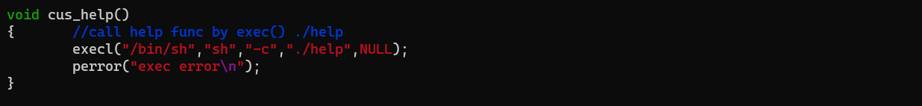

4.실행결과

처음으로 함수를 실행시키면 디렉토리 생성이라는 메시지를 출력한후 백업 디렉토리를 생성하고 입력을 대기한다.



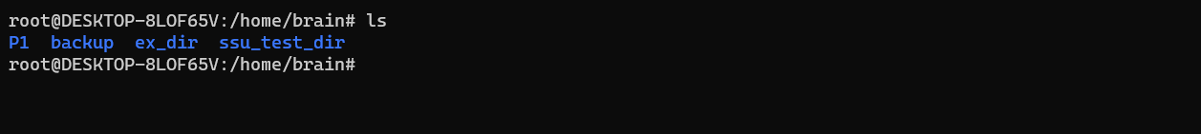

Md5 / sha1을 입력하지 않거나 인자의 개수가 더 많으면 usage를 출력한다.

지정되지 않는 명령어 혹은 help를 입력하면 usage프로그램을 출력하고 exit을 입력할 시 프로그램을 종료한다.

인자가 add만 있을 경우 usage출력, -d 옵션 없이 디렉토리를 add할 경우 없는 파일을 백업하는 경우 에러메세지를 출력하고, 상대경로, 절대경로 모두 백업 시간을 추가하여 백업한다.

add하려는 경로에 backup디렉토리가 포함된 경우 또한 에러를 출력한다.



디렉토리로 지정한 -d 옵션 add 함수 호출시 해당 디렉토리의 모든 하위 파일들을 백업한다.

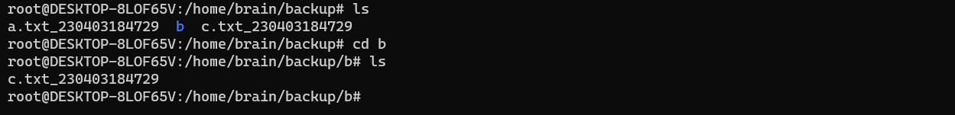

Recover 함수의 경우 recover 단독으로 입력시 usage를 출력하고 파일을 입력시 그 이름으로 시작하는 모든 파일들의 백업 시간 정보를 받아 그 이름과 크기를 선택할 수 있고 선택한 파일을 복구하도록 한다.

-d 옵션의 경우 하위 디렉토리에 있는 모든 파일을 검색하여 같은 이름으로 시작하는 파일에 대해 선택을 진행하고 한번 만 복구하도록 구현하려 하였지만, 중복으로 복원되는 상황을 해결하지 못하였다.

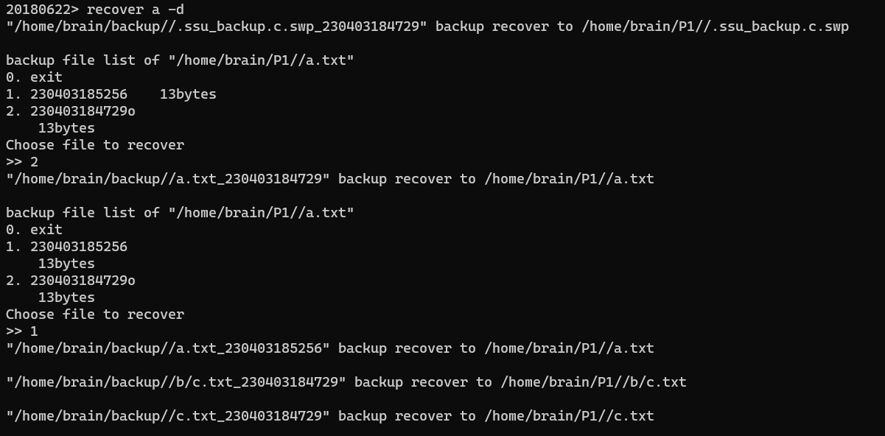

-n 옵션의 경우 새로운 파일 명을 입력하지 않으면 usage를 출력하고 입력하면 해당 파일을 선택 후 지정한 이름으로 파일을 복구한다.

나머지 ls, vi help exit 함수의 실행 결과는 다음과 같다.

